幼儿一日生活

2025.1.3 星期五 晴天

**今日出勤：**今天共有17人来园。

**一、户外活动**

户外活动是幼儿喜欢的活动之一，参加户外体育活动，不仅让孩子精神焕发，情绪愉快，而且能够增强孩子的自信心，培养孩子勇敢坚强、反应灵敏等多种意志品质。户外活动对孩子们来说是享受快乐的过程，也是为幼儿解决日常生活问题、积累为人处世规范提供了广阔的空间。孩子们往往会从游戏中积累经验并迁移到将来的日常生活中去。

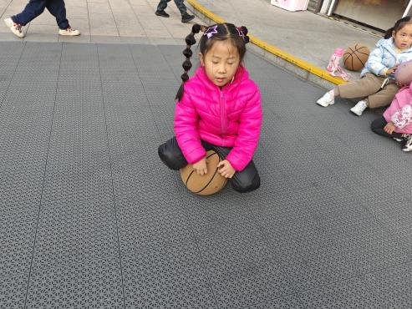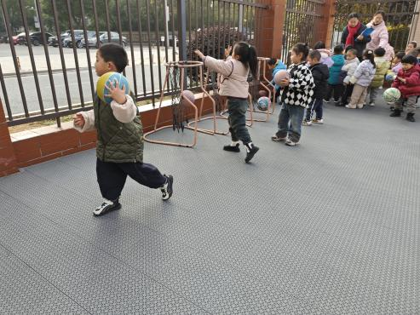

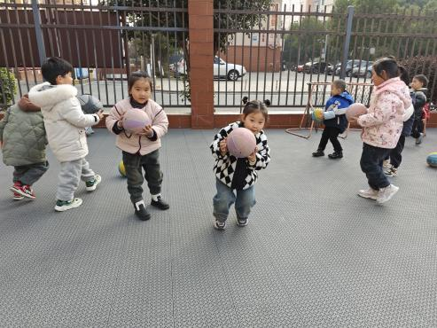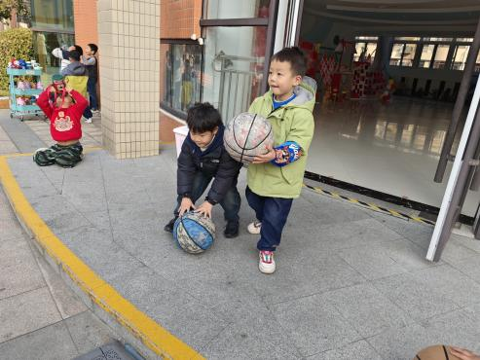

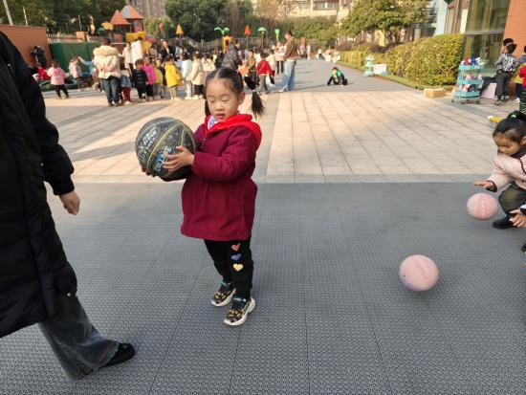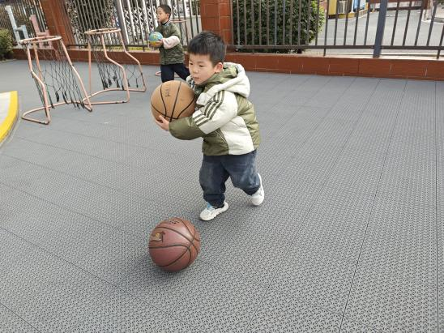

**二、集体活动——数学：《球球排队》**

本节活动是一节关于排序的数学活动，球球排队是指幼儿通过观察不同球类的不同特征（颜色）之后，按照一定的规律进行交替排序。本次活动通过幼儿的观察、比较、分析，发现球的不同特征，并按照一定规律交替排序，在排序的过程中获得数学活动经验，并把这种经验和能力运用于生活中。

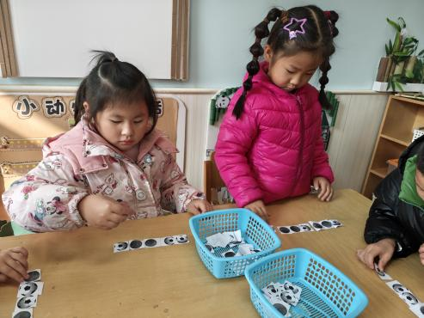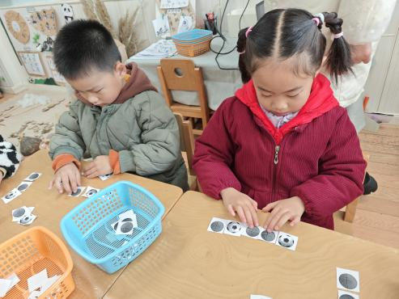

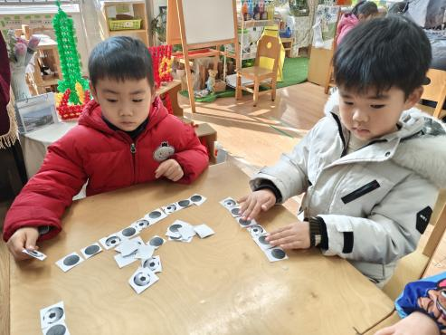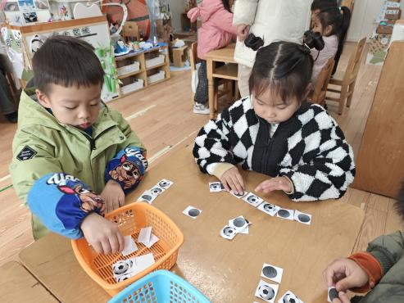

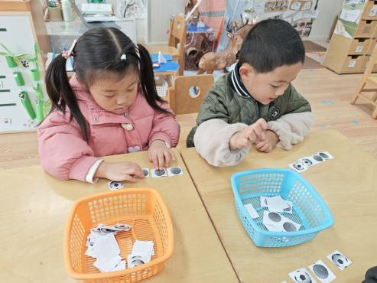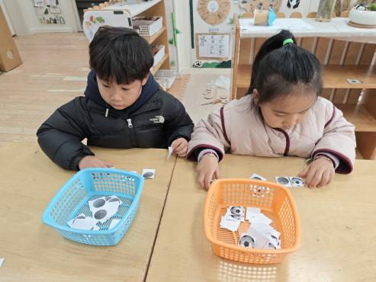

**三、区域游戏活动**

区域游戏时间到了，宝贝们选择了自己喜欢玩的区域，对于新玩具都很很强的好奇心和探索欲望。

区域活动能够让幼儿自由、快乐、健康地成长，实现“玩中学、做中学”。 通过观察发现区域活动的开展能有效促进孩子良好个性的发展，通过互相交往、合作，提高孩子处理问题、解决问题的能力。 在区域活动中，幼儿参与的积极性高，能积极动脑、大胆创作。

